**7.5 Наличие спортивного зала**

1.Типичный адаптированный тренажерный зал.

2 раздевалки возле спортивного зала

3. соответствие спортивного инвентаря требованиям приказа №76

Спортивный зал, размещается на первом этаже в пристройке.

Площадь спортивного зала 269,2 , высота 6 метров, имеется 2 раздевалки и 2 душевые комнаты (необходим капитальный ремонт) комната для инструктора,

Температура в раздевальных 20 °С,

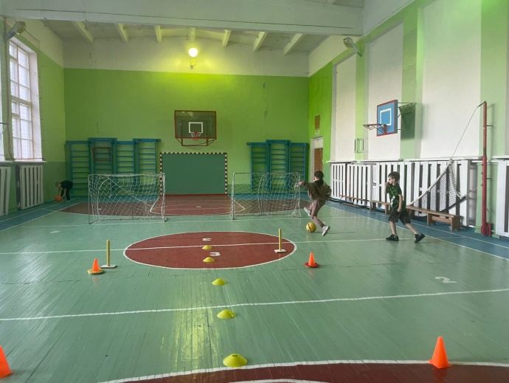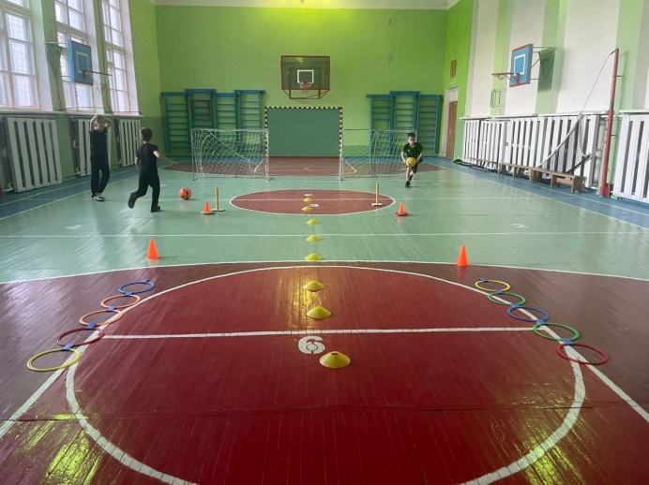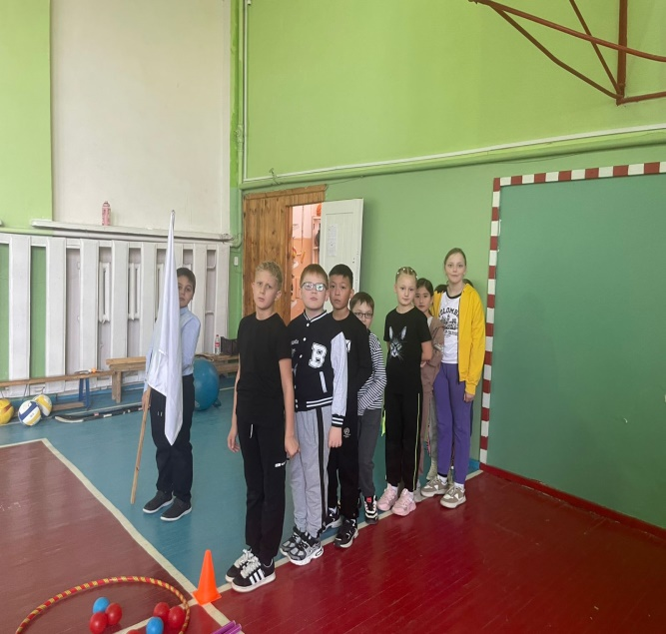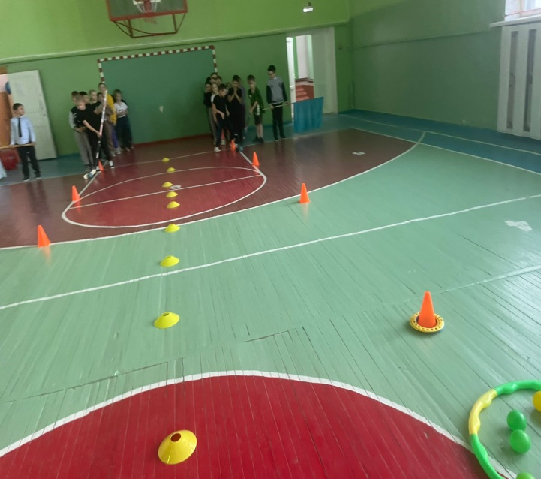

Пол в спортивном зале окрашен масляной краской.

Стены спортивного зала окрашены в светлые тона на всю высоту панелей красками, что позволяет легко производить влажную уборку помещения.

Приборы отопления закрыты щитами и не выступают из плоскости стены.

Оконные проемы спортивного зала располагаться по продольным стенам, остекленение окон имеет защитное ограждение от ударов мяча.

Оборудование. Соответствует возрастным и физическим характеристикам учащихся. Планируется закуп дополнительного оборудования для доукомплектования спортивного зала.

Санитарно-гигиенические нормы. Температура воздуха в спортивном зале 15–17 °С, в раздевалках — 19–23 °С,

Влажная уборка спортивного зала проводиться два раз в день,

Педагоги имеют возможность использовать на занятиях разнообразное оборудование и снаряды: канат, шведскую стенку, мячи, скакалки, гимнастические палки, кегли, гимнастические скамейки, маты, волейбольные сетки, обручи.

о

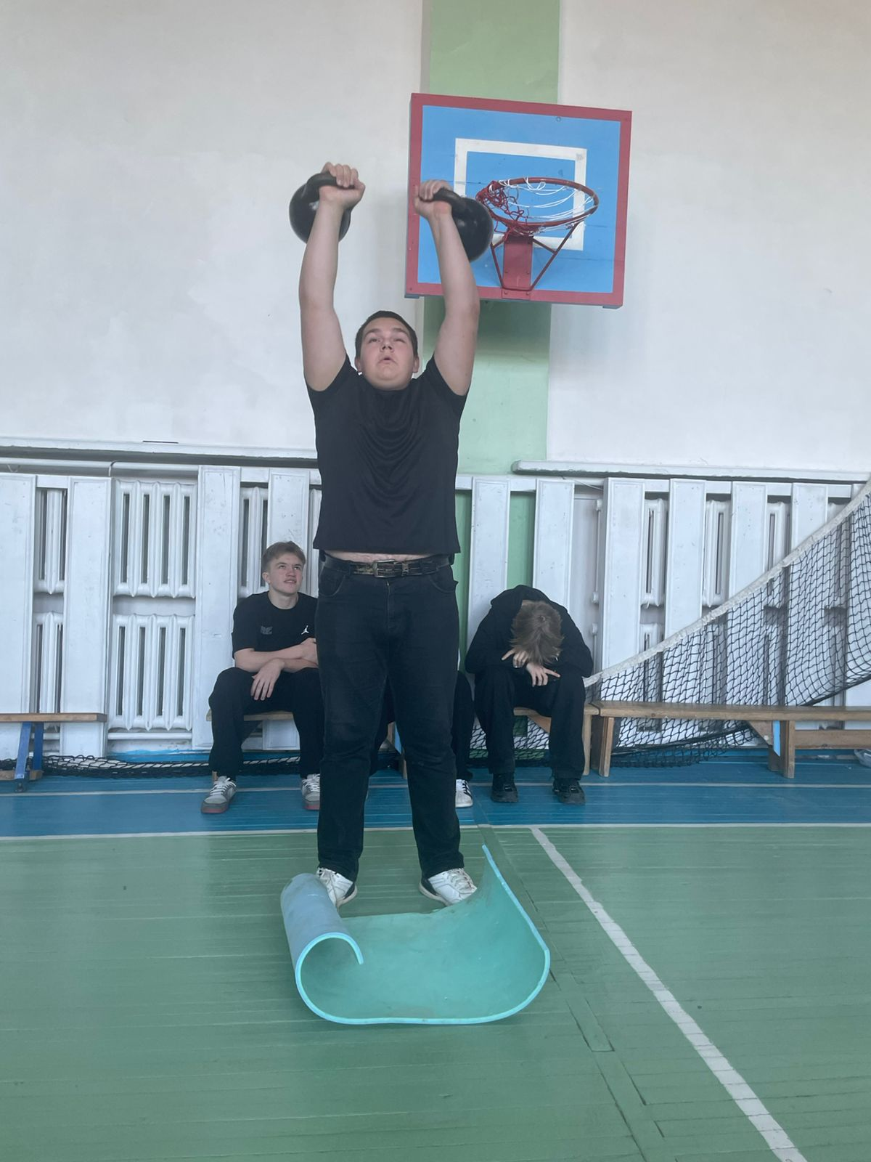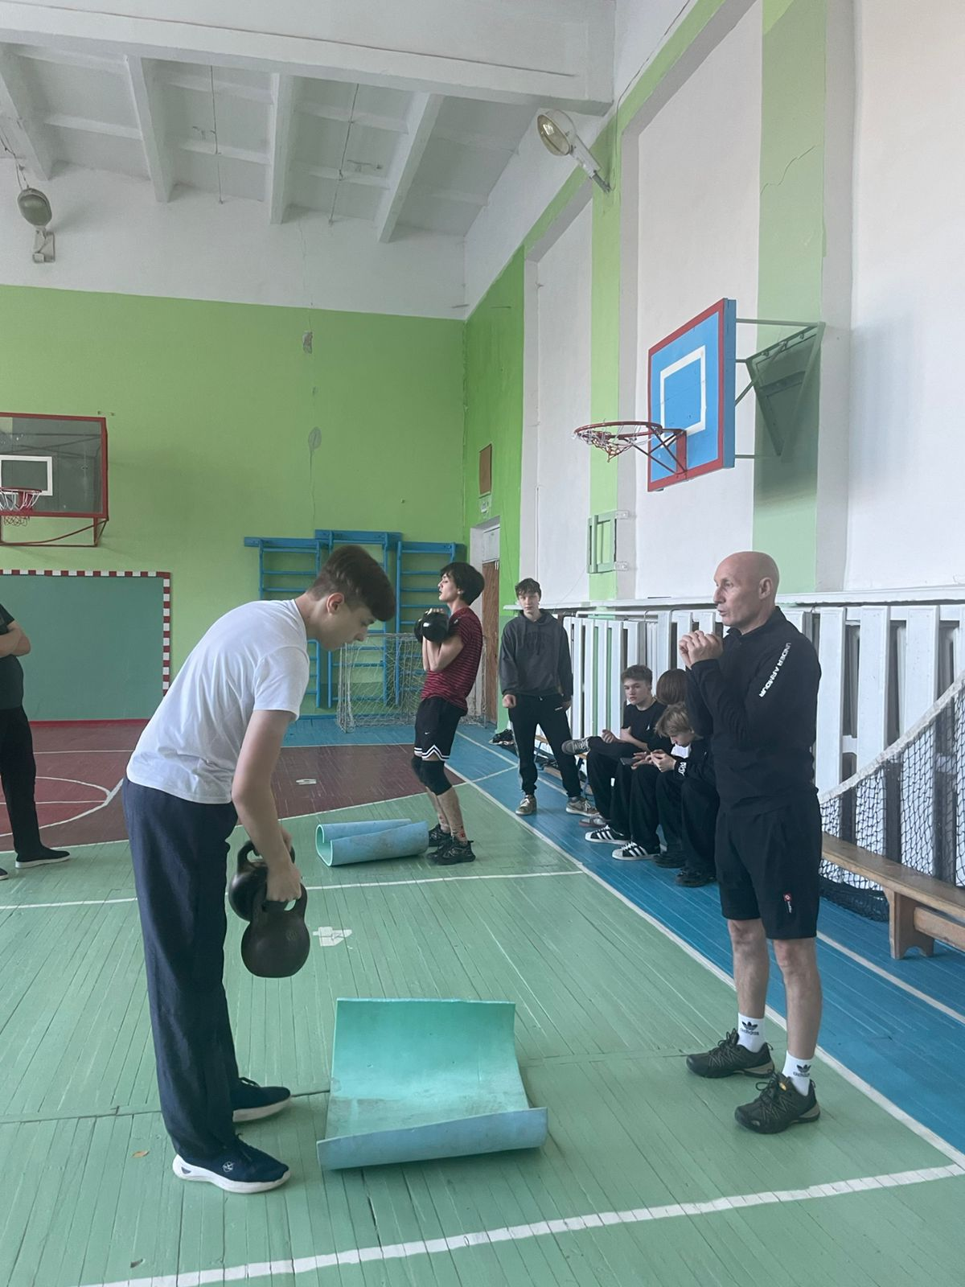

Дополнительно для педагогов оформлены рекреации (настольный теннис, вольная борьба, тяжелая атлетика, шахматы).

